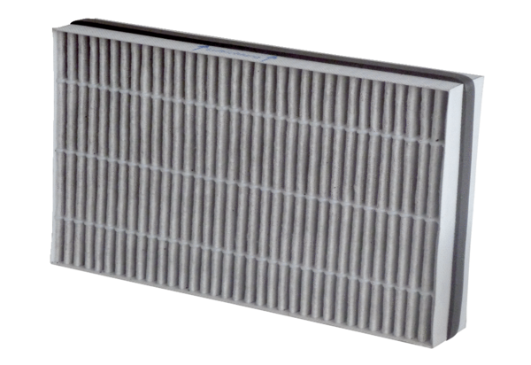Filtre à air, rechange WSF-AKF 170Unité de conditionnement : 1 pièceGamme: K
Numéro de référence : 0093.0272Fabricant : MAICO

